**Budka telefoniczna do biura Philips - dźwiękoszczelność i design**

**Czym jest Budka telefoniczna do biura Philips i do czego służą produkty oferowane przez polską markę Imin Pods? Przekonajmy się!**

**Budka telefoniczna do biura Philips - funkcjonalność i pomysłowość**

Dlaczego [budka telefoniczna do biura Philips](https://budkitelefoniczne.pl/realizacje/philips/) jest warta Twojej uwagi? Sprawdź w naszym artykule!

**Czym jest nowoczesna budka telefoniczna?**

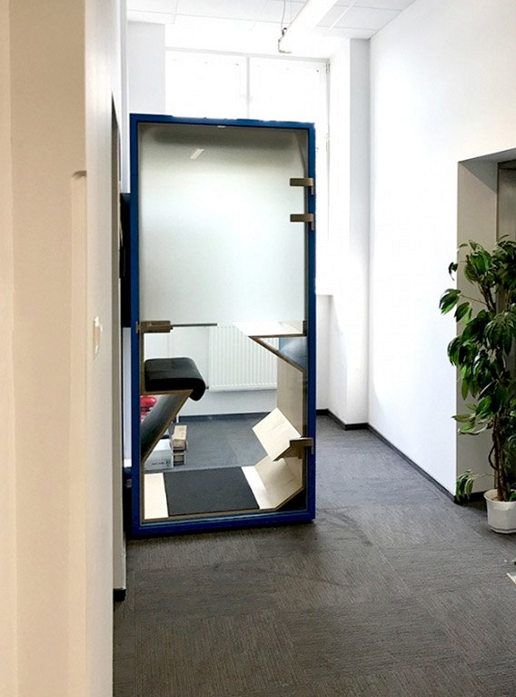

Nowoczesne budki telefoniczne to specjalnie zaprojektowane, dźwiękoszczelne pomieszczenia, które mogą znajdować się w przestrzeniach biurowych i nie tylko. Doskonale sprawdzą się także hotelach czy na lotniskach lub w innych, głośnych przestrzeniach. Budki są produktem mobilnym, który można ustawić w dowolnie wybranym miejscu a ich montaż i demontaż jest szalenie łatwy. **Budka telefoniczna do biura Philips** to jedna z realizacji renomowanej, polskiej firmy produkcyjnej - Imin pods.

**Budka telefoniczna do biura Philips**

Imin Pods to marka, którą tworzy firma Imin Group, która jest polską firmą, która projektuje, produkuje i sprzedaje budki dźwiękoszczelne. Budki zdobyły uznanie w konkursie Dobry Wzór w 2018 i 2019 roku, organizowanym przez Instytut Wzornictwa Przemysłowego. Sprawdź na stronie marki jak prezentuje się *Budka telefoniczna do biura Philips*, sprawdź również inne modele budek, jakie oferuje producent. Jesteśmy pewni, że znajdziesz dla nich zastosowanie w swoim biurze, szczególnie jeśli działa w formie open space!